**التفحيط**

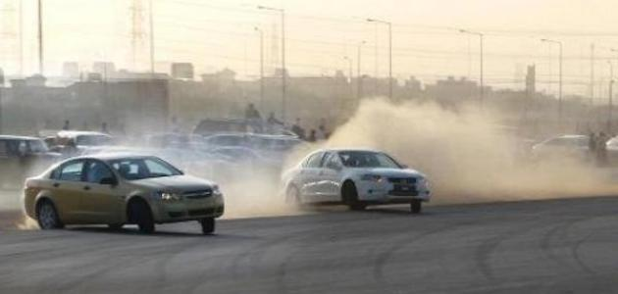

التفحيط أو التقحيص أو التشحيط أو التفحيص أو الخبات أو التمتيع اوالهجولة أو التنطيل أو الهجولة ، ولها أسماء كثيرة منتشرة، وجميعها كلمات عامية لا جذر لها في اللغة العربية الفصحى، هي مجموعة حركات يقوم بها المفحط بالسيارة، وهو جعل السيارة تنزلق مع التحكم فيها، بأن يكون اتجاه العجلة الأمامية مخالفا للاتجاه الفعلى الذي تسير فيه السيارة (لليمين والسيارة تتجه إلى اليسار والعكس صحيح) وفي نفس الوقت تكون تحت سيطرة القائد. ومما يجب ذكره أنه ضد القانون في المملكة العربية السعودية.

**الأضرار**

1ـ قتل النفس .. الموت وكفى به ضرراً .

2ـ التعدي على الآخرين .. بإتلاف أرواحهم .. وتحطيم أبدانهم .. وترويعهم في طرقاتهم

3ـ الخسائر المادية في الممتلكات العامة والخاصة بسبب الحوادث الناتجة عن التفحيط .

5 ـ معاناة أسرة المفحط :

7 ـ تعطيل الحركة المرورية .. ووجود الازدحام .. واختناق السير في شوارعنا .

8 ـ ما يسببه التفحيط من تجمعات الشباب التي تكون سبباً في الفوضى ، والتعدي على الناس والممتلكات ، وانتهاك الأنظمة.

**العلاج**

* التّوعية من قبل الأهل بالدّرجة الأولى، ثمّ المدرسة، ثمّ الدّولة، كما يجب أن تكون التّوعية دائمة مع ضرورة ذكر سلبيّات التّفحيط، وعرض تجارب سلبيّة لأشخاص مارسوه، ليتّعظ المراهقون، والشّباب.
* تشديد القوانين من قبل الدّولة، ووضع عقوبات تصل إلى الحبس، والغرامة الماليّة، وحجز السيّارة، بحيث تكون هذه القوانين صارمة جدّاً ورادعة.
* السّيطرة من قبل الدّولة على التّجمّعات الشّبابيّة الخاصّة بممارسة هذا السّلوك، وإغلاق الأماكن التي يتمّ التّفحيط فيها، والإعلان بأنّ الاقتراب من تلك الأماكن سيكون تحت طائلة المسؤوليّة.
* السّيطرة على ما يعرض في الأفلام من مشاهد تثير الحماس لدى الشّباب والمراهقين، بحيث تقطع هذه المشاهد، وتحدّ منها قدر الإمكان، وتنشر الوعي بمخاطر هذا السّلوك.